"Пластилиновое небо"
на прощанье


Ольга Смирнова
Вот и все! Не успели оглянуться, а уже подходит к концу одиннадцатый класс. Последний звонок, выпускной, и…до свиданья, школа! На самом деле мне не хочется прощаться со школой, ведь здесь я обрела самых верных, надежных друзей. Все годы мы жили дружно, заботились друг о друге, но никогда не думали о том, что когда-нибудь нам придется расставаться. Остался месяц, а это так мало! А что будет дальше? Встретимся ли мы когда-нибудь все вместе? Многие одноклассники уезжают в другие города, и между нами будут большие расстояния.
Вспоминаются прожитые годы, вспоминаются маленькие шалости, и становится грустно: это все останется здесь, в школе, а дальше нас ждет совсем другая жизнь. Школа, я буду скучать по тебе!

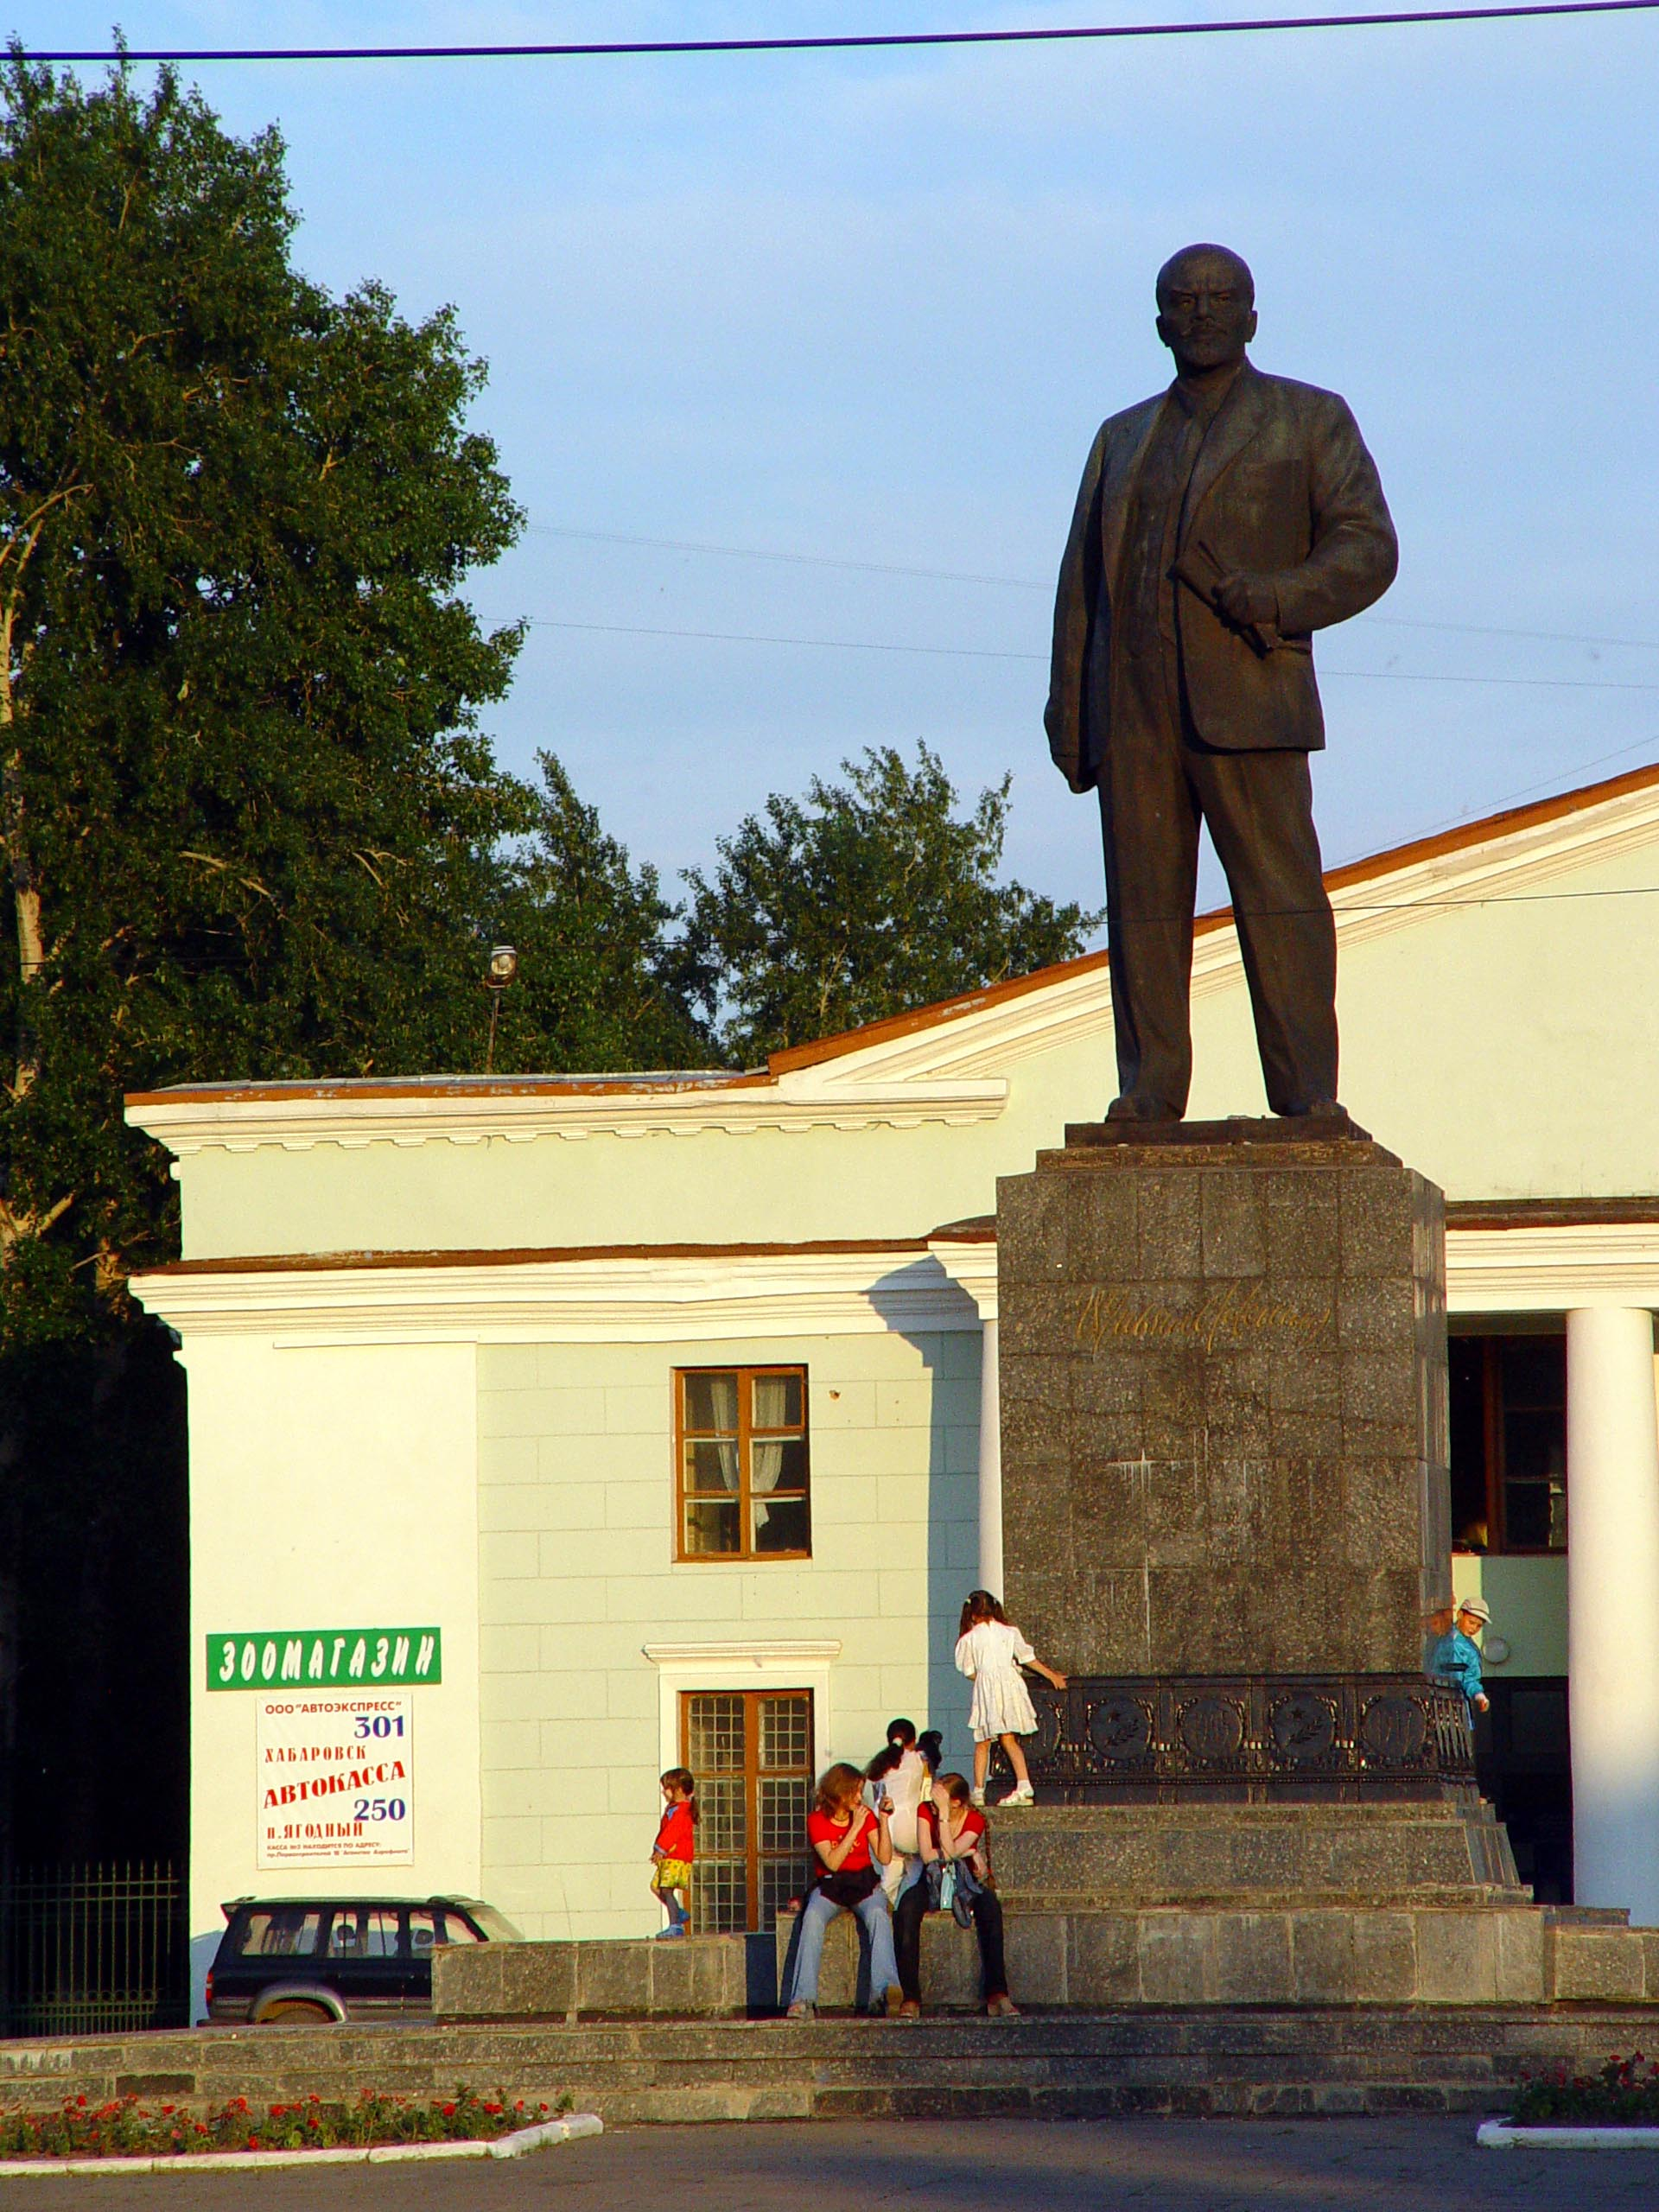
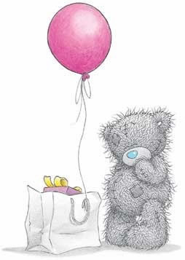
Алевтина Чавунная
Через месяц для всех одиннадцатиклассников прозвучит последний школьный звонок, звонок, который запомнится на долгие годы. В эти минуты в памяти всплывут самые яркие моменты школьной жизни. Этот звонок изменит привычную жизнь, у каждого начнется свой путь, ведь у каждого выпускника своя мечта, свои цели. Выбор этого пути связан со школой, так как здесь мы получили первые знания и умения, здесь формировался характер и определялось будущее.
После девятого класса у нас тоже был выбор: уйти в техникум или продолжить обучение. Мы выбрали второе и не пожалели. И хотя на протяжении всех лет мы с нетерпением ждали переменки, ждали каникул, то сейчас хочется остановить время, так не хочется уходить!

Юлия Маркова
Мы уходим по своей дороге дальше, оставляя позади детство. Нас ждет большая жизнь, большие дела. Одиннадцать лет пролетели как одно мгновение. Кажется, так недавно я была первоклашкой – милой маленькой девочкой с белыми бантиками и букетом в руках. А теперь куда же девалась эта маленькая девочка? Она выросла, но в глубине души у нее все так же течет ручеек детства.
Как жаль расставаться со школой! В школьные годы было все: и взлеты, и падения – все это останется в памяти. Буду помнить первую учительницу Лидию Георгиевну, как она вела нас по коридорам школы в наш первый класс. Буду помнить пятый класс и Ирину Борисовну, как она взяла нас под свою опеку и повела нас дальше по тропинке знаний. Нас научили жить самостоятельно и теперь выпускают маленьких певчих птичек из золотой клетки на волю…искать свое место в жизни. Теперь все зависит только от нас самих, школа дала нам уже все, что могла.
Не забуду никогда тебя, любимая школа, Вас, дорогие учителя, не забуду своих одноклассников! Спасибо Вам, учителя, за все, что Вы сделали для нас!

Елена Квачан
Очень скоро в нашей жизни произойдут перемены: прозвенит последний звонок, закончатся школьные годы. Впереди – сдача экзаменов, выпускной бал и вручение аттестатов. Аттестат является финальной точкой в школьной жизни, а это значит, что мы уже не вернемся сюда, не вернемся учениками в нашу родную школу. Да, мы уже не будем такими беззаботными и веселыми детьми, не будет уроков и переменок, контрольных и школьных каникул.
Даже не верится, что я уже отучилась в этой школе 11 лет! Время пролетело так незаметно! Кажется, только вчера меня привели в первый класс, помню, как я радовалась, что теперь я ученица. Это звучало так гордо! Но теперь настало время прощания со школой, с учителями, с детством – нас ждут новые дороги.

Владислав Соколов
Одиннадцатый класс подходит к концу, и я могу с уверенностью сказать, что наступил самый трудный и самый важный момент в школьной жизни – выбор дальнейшего пути. Конечно, школа в этом сыграла большую роль. В школе я научился дисциплине, порядку, научился самостоятельно добывать знания. Учителя все годы вели нас по дороге знаний, теперь пришло время идти нам самим по этому пути.

